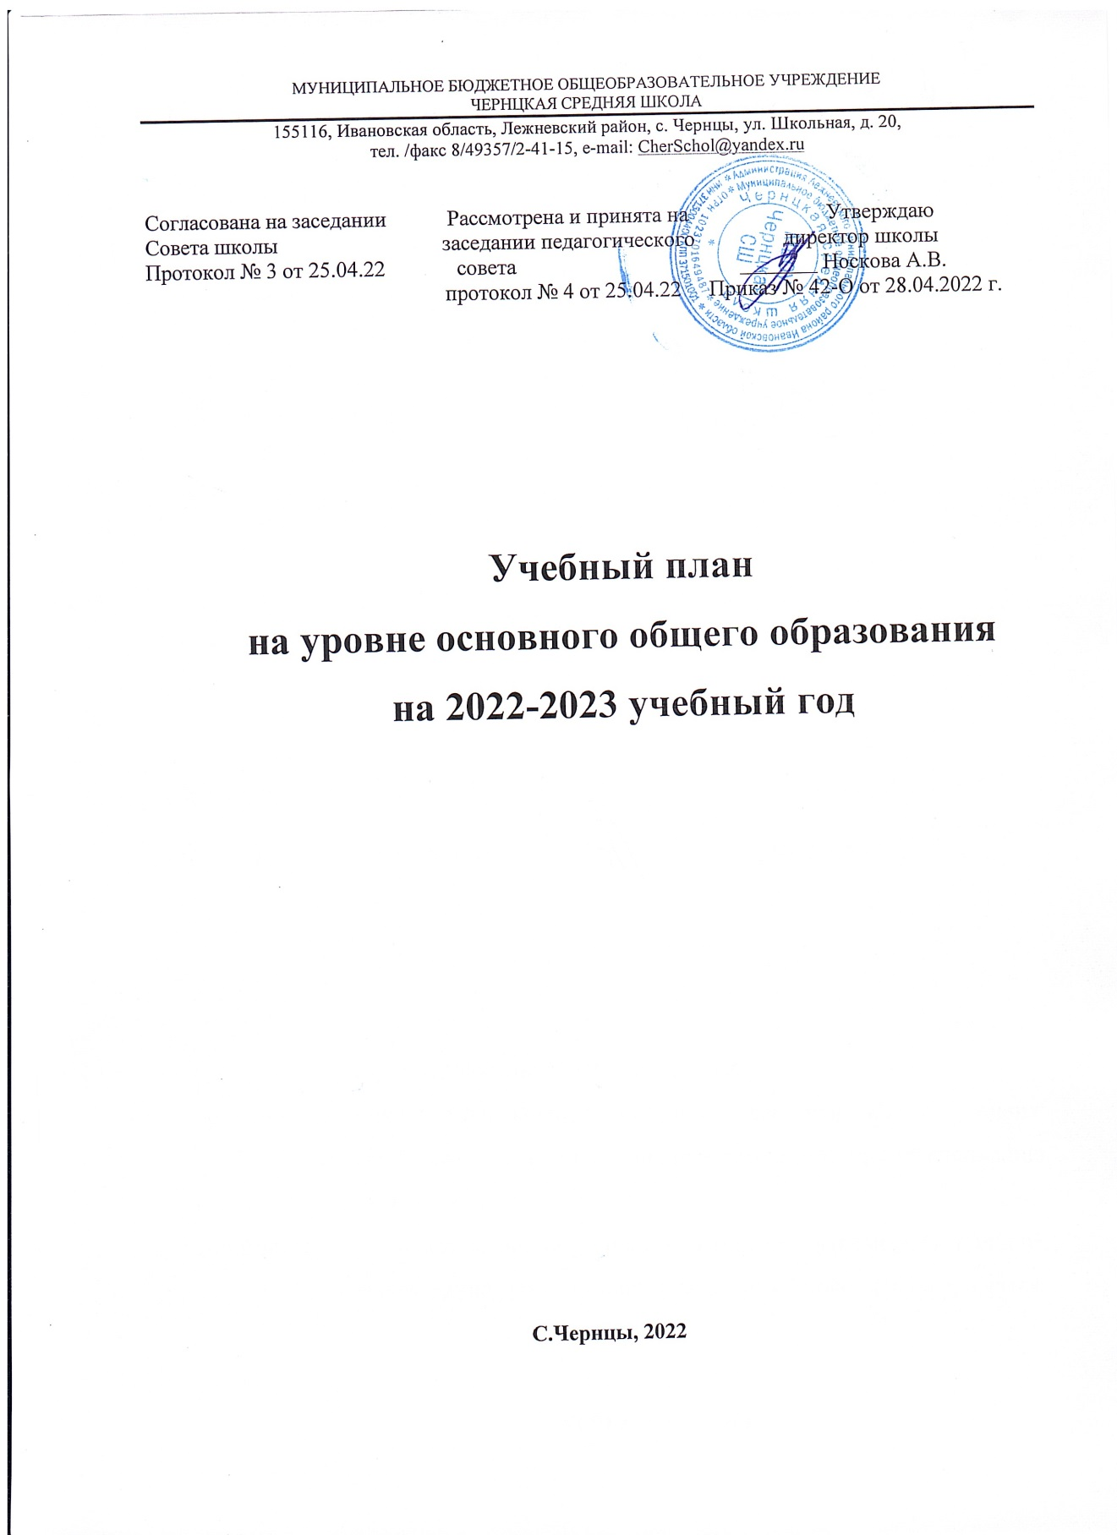

Пояснительная записка
- Общие положения
  - Учебный план МБОУ Чернцкая СШ - документ, который определяет перечень, трудоемкость, последовательность и распределение по периодам обучения учебных предметов, курсов, дисциплин (модулей), практики, иных видов учебной деятельности и формы промежуточной аттестации обучающихся.
  - Учебный план сформирован в соответствии с требованиями:
Федерального Закона от 29.12.2012 № 273-ФЗ «Об образовании в Российской Федерации»;
Приказа Министерства просвещения Российской Федерации от 31.05.2021 № 287 "Об утверждении федерального государственного образовательного стандарта основного общего образования";
Порядка организации и осуществления образовательной деятельности по основным общеобразовательным программам – образовательным программам начального общего, основного общего и среднего общего образования, утвержденного приказом Министерства просвещения Российской Федерации от 22.03.2021 № 115;
Приказа Министерства просвещения Российской Федерации от 23.12.2020 № 766 «О внесении изменений в федеральный перечень учебников, допущенных к использованию при реализации имеющих государственную аккредитацию образовательных программ начального общего, основного общего, среднего общего образования организациями, осуществляющими образовательную деятельность, утвержденный приказом Министерства просвещения Российской Федерации от 20 мая 2020 г. № 254»;
Приказа Министерства просвещения Российской Федерации от 12.11.2021 № 819 «Об утверждении Порядка формирования перечня учебников, допущенных к использованию при реализации имеющих государственную аккредитацию образовательных программ начального общего, основного общего, среднего общего образования.
Перечня организаций, осуществляющих выпуск учебных пособий, которые допускаются к использованию при реализации имеющих государственную аккредитацию образовательных программ начального общего, основного общего, среднего общего образования, утвержденного приказом Министерства образования и науки Российской Федерации от 09.06.2016 № 699;
Санитарных правил СП 2.4.3648-20 «Санитарно-эпидемиологические требования к организациям воспитания и обучения, отдыха и оздоровления детей и молодежи», утвержденных постановлением Главного государственного санитарного врача Российской Федерации от 28.09.2020 № 28 (далее – СП 2.4.3648-20);
Режим работы учреждения.
Учебный план основного общего образования муниципального бюджетного общеобразовательного учреждения Чернцкой средней школы на 2022/2023 учебный год является частью образовательной программы и обеспечивает выполнение санитарно-эпидемиологических требований СП 2.4.3648-20 и гигиенических нормативов и требований СанПиН 1.2.3685-21 и предусматривает:
- 5-летний срок освоения образовательных программ основного общего образования для 5-9 классов.
Учебный год в МБОУ Чернцкая СШ начинается 01.09.2022. Окончание учебного года 31.05.2023.
Продолжительность учебного года:
5 классы – 34 учебные недели
Продолжительность учебной недели – 5 дней.
Пятидневная учебная неделя установлена в целях сохранения укрепления здоровья обучающихся, а также удовлетворения запросов родителей обучающихся.
Учебные занятия проводятся в одну- первую смену.
Образовательная недельная нагрузка равномерно распределяется в течение учебной недели, при этом объем максимальной допустимой нагрузки в течение дня составляет: для обучающихся 5 классов – не более 6 уроков;
Объем домашних заданий (по всем учебным предметам) предполагает затраты времени на его выполнение, не превышающие: в 5 классах – 2 ч.
Максимальная аудиторная нагрузка составляет:
Классы | 5
Максимальная нагрузка | 29
Продолжительность урока составляет 45 минут.
Продолжительность перемен между уроками составляет от 10 до 20 минут.
Расписание уроков составляется с учетом дневной и недельной умственной работоспособности обучающихся и шкалы трудности учебных предметов, определенной гигиеническими нормативами СанПиН 1.2.3685-21.
4. Продолжительность каникул:
осенние — 31.10.2022 – 06.11.2022 (7дней)
зимние 29.12.2022 – 08.01.2023 (11 дней) весенние 20.03.2023 – 02.04.2023 (14 дней)
Промежуточная аттестация - это установление уровня достижения результатов освоения учебных предметов, курсов, дисциплин (модулей), предусмотренных образовательной программой.
Формы промежуточной аттестации:
· контрольная работа (комплексная, итоговая, письменная и др.);
· письменные и устные экзамены;
· тестирование;
· защита индивидуального/группового проекта;
· диктант с грамматическим заданием;
· сочинение;
· результаты физического воспитания в соответствии с нормативами физического развития;
Промежуточная аттестация проводится по каждому учебному предмету, курсу, дисциплине, модулю для 5 классов по итогам четверти.
Годовая аттестация в 5 классах осуществляется на основании результатов промежуточной аттестации за четыре четверти в соответствии с «Положением о проведении промежуточной аттестации учащихся и осуществлении текущего контроля успеваемости МБОУ Чернкой СШ.
В целях реализации основных общеобразовательных программ в соответствии с образовательной программой школы осуществляется деление классов на две группы:
- при реализации основных общеобразовательных программ при проведении учебных занятий по «Технологии» (5 классы).
В 5 классах учебный план реализует образовательную программу основного общего образования в соответствии с обновленного ФГОС основного общего образования.
Учебный план для 5 классов обеспечивает реализацию требований обновленного ФГОС основного общего образования.
Обновленная основная образовательная программа основного общего образования реализуется через урочную и внеурочную деятельность с соблюдением требований государственных санитарно-эпидемиологических правил и нормативов при пятидневной учебной неделе.
Основная образовательная программа основного общего образования включает учебный план.
Учебный план состоит из двух частей:
- обязательной части
- части, формируемой участниками образовательных отношений.
Обязательная часть учебного плана определяет состав учебных предметов обязательных предметных областей.
В соответствии с обновленным ФГОС ООО учебный план для 5-х классов представлен следующими предметными областями: «Русскийязык и литература»,
«Родной язык и родная литература»,
«Иностранные языки»,
«Математика и информатика»,
«Общественно-научные предметы»,
«Естественнонаучные предметы»,
«Искусство»,
«Технология»,
«Физическая культура и основы безопасности жизнедеятельности», «Основы духовно- нравственной культуры народов России».

Недельный учебный план основного общего образования по ФГОС 2022
Предметные области | Учебные предметы | Количество часов в нед |  |  |  |  |  |  |  |  |  |  |  |  |  | елю |  |  |  |  | Всего
 |  | V |  | VI |  |  |  | VII |  |  |  | VIII |  |  |  |  |  | IX
Обязательная часть
Русский язык и литература | Русский язык | 5 | 6 |  |  |  | 4 |  |  |  |  |  |  | 3 |  |  | 3 |  |  |  | 21
 | Литература | 3 | 3 |  |  |  | 2 |  |  |  |  |  |  | 2 |  |  | 3 |  |  |  | 13
Родной язык и родная литература | Родной язык | 0,5 | 0,5 |  |  |  | 0,5 |  |  |  | 0,5 |  |  |  |  |  | 0,5 |  |  |  | 2,5
 | Родная литература | 0,5 | 0,5 |  |  |  | 0,5 |  |  |  | 0,5 |  |  |  |  |  | 0,5 |  |  |  | 2,5
Иностранные языки | Иностранный язык (английский) | 3 | 3 |  |  |  | 3 |  |  |  | 3 |  |  |  |  |  | 3 |  |  |  | 15
Математика и информатика | Математика | 5 | 5 |  |  |  |  |  |  |  |  |  |  |  |  |  |  |  |  |  | 10
 | Алгебра |  |  |  |  |  | 3 |  |  |  |  |  | 3 |  |  |  | 3 |  |  |  | 9
 | Геометрия |  |  |  |  |  | 2 |  |  |  |  |  | 2 |  |  |  | 2 |  |  |  | 6
 | Вероятность и статистика |  |  |  |  |  | 1 |  |  |  | 1 |  |  |  |  |  | 1 |  |  |  | 3
 | Информатика |  |  |  |  |  | 1 |  |  |  |  |  | 1 |  |  |  | 1 |  |  |  | 3
Общественно-научные предметы | История | 2 | 2 |  |  |  | 2 |  |  |  |  |  | 2 |  |  |  | 2 |  |  |  | 10
 | Обществознание |  | 1 |  |  |  | 1 |  |  |  |  |  | 1 |  |  |  | 1 |  |  |  | 4
 | География | 1 | 1 |  |  |  | 2 |  |  |  |  |  | 2 |  |  |  | 2 |  |  |  | 8
Естественнонаучные предметы | Физика |  |  |  |  |  | 2 |  |  |  |  |  | 2 |  |  |  | 3 |  |  |  | 7
 | Химия |  |  |  |  |  |  |  |  |  |  |  | 2 |  |  |  | 2 |  |  |  | 4
 | Биология | 1 | 1 |  |  |  | 1 |  |  |  |  |  | 2 |  |  |  | 2 |  |  |  | 7
Искусство | Музыка | 1 | 1 |  |  |  | 1 |  |  |  |  |  | 1 |  |  |  |  |  |  |  | 4
 | Изобразительное искусство | 1 | 1 |  |  |  | 1 |  |  |  |  |  |  |  |  |  |  |  |  |  | 3
Технология | Технология | 2 | 2 |  |  |  | 2 |  |  |  |  |  | 1 |  |  |  |  |  |  |  | 7
Физическая культура и основы безопасности жизнедеятельности | Основы безопасности жизнедеятельности |  |  |  |  |  |  |  |  |  | 1 |  |  |  |  |  | 1 |  |  |  | 2
 | Физическая культура | 2 | 2 |  |  |  | 2 |  |  |  |  |  | 2 |  |  |  | 2 |  |  |  | 10
Основы духовно-нравственной культуры народов России | Основы духовно-нравственной культуры народов России | 0,5 |  |  |  |  |  |  |  |  |  |  |  |  |  |  |  |  |  |  | 0,5
 | Итого: | 27,5 |  | 229 |  |  |  | 3 | 1 |  |  |  | 32 |  |  |  |  | 3 | 2 |  | 151,5
Часть, формируемая участниками образовательных отношений
при пятидневной учебной неделе
ОСНОВЫ ФИНАНСОВОЙ ГРАМОТНОСТИ |  |  | 1 |  |  |  |  |  |  |  |  |  |  |  |  |  |  |  |  |  | 1
Информатика |  | 1 |  |  |  |  |  |  |  |  |  |  |  |  |  |  |  |  |  |  | 1
Читательская грамотность |  | 0,5 |  |  |  |  |  |  |  |  |  |  |  |  |  |  |  |  |  |  | 0,5
Естественно- научная грамотность |  |  |  |  |  |  | 1 |  |  |  |  |  |  |  |  |  |  |  |  |  | 1
Основы проектной деятельности |  |  |  |  |  |  |  |  |  |  | 1 |  |  |  |  |  |  |  | 1 |  | 2

Максимально допустимая недельная нагрузка при пятидневной учебной неделе | 29 | 30 | 32 | 33 | 33 | 157

